|  |
| --- |
| **Histórico de Versões** |

|  |  |  |  |  |  |
| --- | --- | --- | --- | --- | --- |
| **Data** | **Versão** | **Descrição** | **Autor** | **Revisor** | **Aprovado por** |
| 20/10/2020 | 1.0 | Versão inicial | Francisco F. P. Bezerra e Maria G. L. da Silva | Raphael C. Muniz | Irlan A. T. Moreira |
| 16/11/2020 | 2.0 | Primeira entrega | Francisco F. P. Bezerra e Maria G. L. da Silva | Jeferson Q. Pereira | Rafael F. Silva |
| 11/01/2021 | 3.0 | Entrega final | Francisco F. P. Bezerra e Maria G. L. da Silva | Ciro D. G. Moura | Jeferson Q. Pereira |
|  |  |  |  |  |  |
|  |  |  |  |  |  |

|  |
| --- |
| **Responsáveis** |

1. **Instituto Federal de Educação, Ciência e Tecnologia do Rio Grande Do Norte – Campus Pau dos Ferros.**

**Reitor**

Wyllys Abel Farkatt Tabosa

**Coordenador-Geral**

Antônia Francimar da Silva

**Gestor Usuário**

José Hamilton da Silva

**Analista de Negócio**

Renato Oliveira Morais

1. **MN Company.**

**Presidente**

Aluísio Igor Rêgo Fontes

**Diretor Superintendente**

Felipe Gabriel Queiroz Rêgo

**Superintendência de Negócio**

Natan Almeida de Lima

**Gerente de Projeto**

Francisco Leocássio da Silva

**Líder de Projeto**

Raphael de Carvalho Muniz

**Desenvolvimento**

Maria Girlene Lucas da Silva

Francisco Francineudo Paulino Bezerra

|  |
| --- |
| **Documento de Visão do Sistema** |

1. **Objetivo**

O intuito deste documento é coletar, analisar e definir as necessidades e características do Sistema Aéreo – MN Company, focando nas competências solicitadas pelos responsáveis e usuários do sistema.

A visão do sistema documenta os processos desenvolvidos, fornecendo a todos os envolvidos uma descrição compreensível do sistema e suas funcionalidades.

1. **Descrição do Produto**

O sistema visa facilitar a compra de passagens aéreas. Nele, o cliente poderá pesquisar de forma rápida e prática voos disponíveis para as datas e locais especificados por ele e a compra da passagem ocorrerá totalmente online.

1. **Arquitetura de Software**

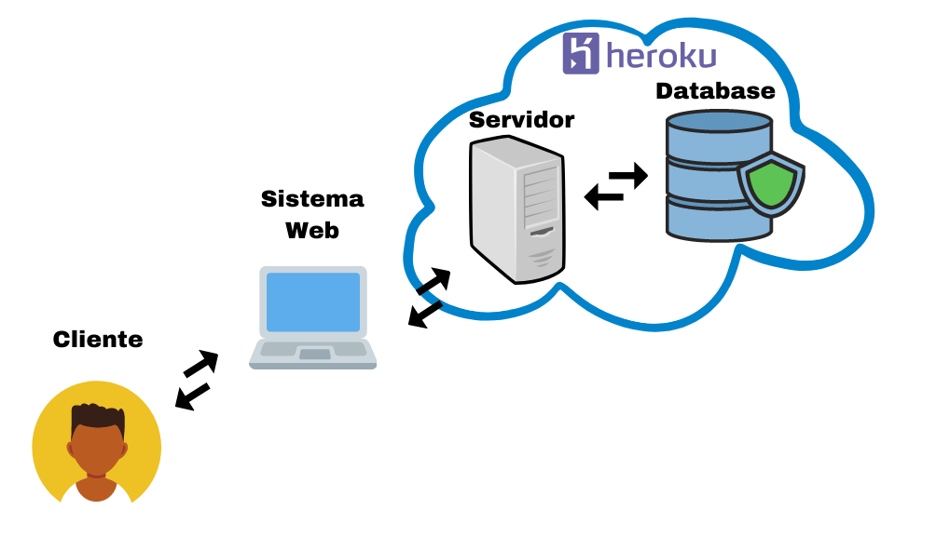

1. **Envolvimento**
   1. **Abrangência**

O sistema abrange todas as pessoas que compram passagens aéreas online.

* 1. **Papel dos Atores**
     1. **Cliente**

|  |  |
| --- | --- |
| **Descrição** | **Pessoa que vai comprar a passagem aérea** |
| Papel | Pesquisar voo, escolher voo, escolher assento, visualizar as reservas já efetuadas e realizar pagamento |
| Insumos ao sistema | Está cadastrado no sistema |
| Representante | Cliente |

1. **Necessidades e Funcionalidades**

|  |  |  |
| --- | --- | --- |
| **Necessidade 1** | | **Benefício** |
| Administrar usuário | | **Crítico** |
| **Id Func.** | **Descrição das Funcionalidades/atores envolvidos** | |
| **F 1.1** | Cadastro no sistema para finalizar a compra da passagem | |
| **Cliente** | |
| **F 1.2** | Pesquisar voos | |
| **Cliente** | |
| **F 1.3** | Escolher voo | |
| **Cliente** | |

|  |  |
| --- | --- |
| **F 1.4** | Escolher assento |
| **Cliente** |
| **F 1.5** | Realizar pagamento |
| **Cliente** |

|  |  |
| --- | --- |
| **F 1.6** | Visualizar reservas |
| **Cliente** |

1. **Proposta de Solução Tecnológica Escolhida**

O sistema será implementado em Spring Boot e JavaScript e será criado um banco de dados utilizando PostgreSQL.